Әлки районы: вакцинаны күбрәк студентлар ясата
Районда коронавирустан прививка ясау буенча актив эш алып барыла. Баш табиб Светлана Одушкина әйтүенчә, соңгы вакытта югары уку йортларында, техникум һәм көллиятләрдә белем алучы студентлар вакцинаны күп кадата икән.
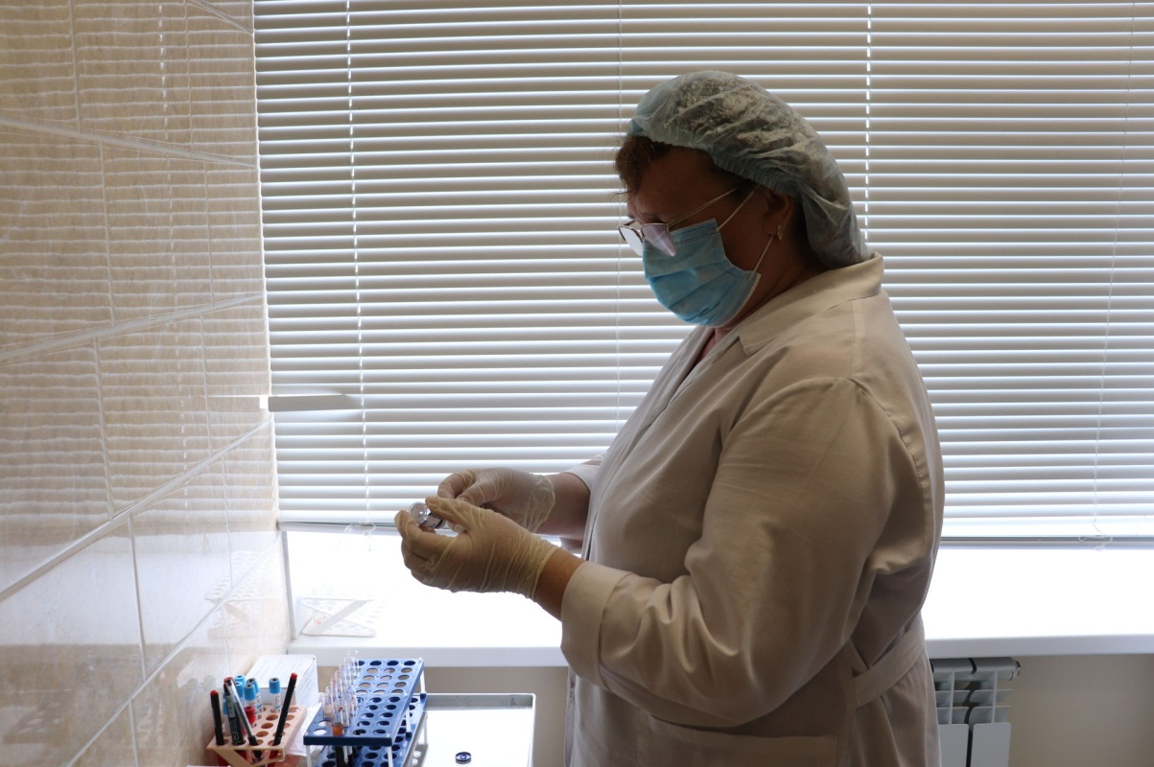
Байтак уку йортлары бит, ковид таралудан сакланып, үзләрендә белем алучы яшьләрнең прививка ясатуын таләп итеп куйган. Ә Россия Фән һәм югары белем министрлыгы коронавируска каршы прививка ясатмаучы студентларны онлайн укуга күчерү тәкъдиме белән чыккан. Тулай торакларда исә бары прививка ясатканнар гына урнаша ала.
Светлана Одушкина хәбәр итүенчә, Базарлы Матак район үзәк хастаханәсенең йогышлы чирләр бүлеге пациентлар белән тулы. Авыручылар арткан очракта өстәмә палаталарда урыннар булдырырга мәҗбүр булачакбыз, ди баш табиб.
Район башлыгы Александр Никошин бездә коронавирустан вакциналану дәрәҗәсен уңай бәяли. Иң мөһиме, яңа уку елы башланганчы барлык укытучылар да әлеге яман чирдән саклану чарасын күрсеннәр иде, ди башлык. Район мәгариф идарәсе җитәкчесе вазыйфаларын башкаручы Сурия Вәлиева сүзләренә караганда, педагогларның күпчелеге прививка ясаткан, бары берничә мөгаллимнең генә моны эшлисе калган.
Вакцина ясатуны эшмәкәрләр, пенсионерлар, эшләмәүчеләр арасында активлаштырасы бар әле. Үткән атнада Түбән Әлки җирлегендә 10 эшмәкәр прививка ясаткан. Соңгы арада Иске Алпар авыл җирлегендә дистәдән артык пенсионер ковидка каршы укол кадаткан.
Районда прививка ясатучыларга дүрт төрле вакцина тәкъдим ителә.

